
サタン文化

多くの人々がかんちがいしています。福音と伝道をちがうように考えています。みなさんが考えている福音と伝道は、なんでしょうか。福音が福音になるように味わうことが本当の伝道です。私が勉強する中に、福音が働らくことです。いつも伝道を考えながら、少しずつ努力したら、勉強がよりいっそう、おもしろくて、よくできるようになります。
「することがとても多いのに、伝道だけ考えるのですか？」
こういう質問をするレムナントがいます。しかし、とても重要なことを忘れてしまってはいけません。勉強の中に、家庭の中に、すべての主人である方がイエスキリストです。
そして、いつも伝道を考えることはそんなにむずかしくはありません。すきなガールフレンド、ボーイフレンドがいれば、勉強しながらも思い出して、ごはんを食べながらも思い出して、ねる前にも思い出せるでしょう。ガールフレンド、ボーイフレンドのように、伝道を心に本当にいだくようになれば、24時間ずっと考えることができます。
レムナントのみなさん、サタンは組織的に現場と学校、社会を倒します。それで、サタン文化を倒さなければなりません。すべての問題を解決されたイエス・キリストと神の国がのぞむ契約をにぎりましょう。そして、聖霊の満たしの働きを信じて祈ってみましょう。ほかのことを見るのではなく「キリストで終わったので、私を聖霊で満たしてください!」と祈ってみましょう。そうすれば、働きがおきるでしょう。とてもやさしいでしょう。だから今日からすぐに挑戦してみてください。

月曜日
31



きょうのみことば

使徒19:8～20

こうして、主のことばは
驚くほど広まり、
ますます力強くなって
行った。(20)



私にもっとも必要な方がイエス・キリストであることを分かるようにしてくださって感謝します。そのイエス・キリストがすべての問題を終わらせられたことを信じます。サタンの文化をうちくだいて、世界福音化に用いられるレムナントとして今日も聖霊に満たされて勝利させてください。イエスさまのお名前によってお祈りします。アーメン
❁定刻祈りの点検：昼12時□―教会のために祈りましょう。夜9時―RUTCのために祈りましょう

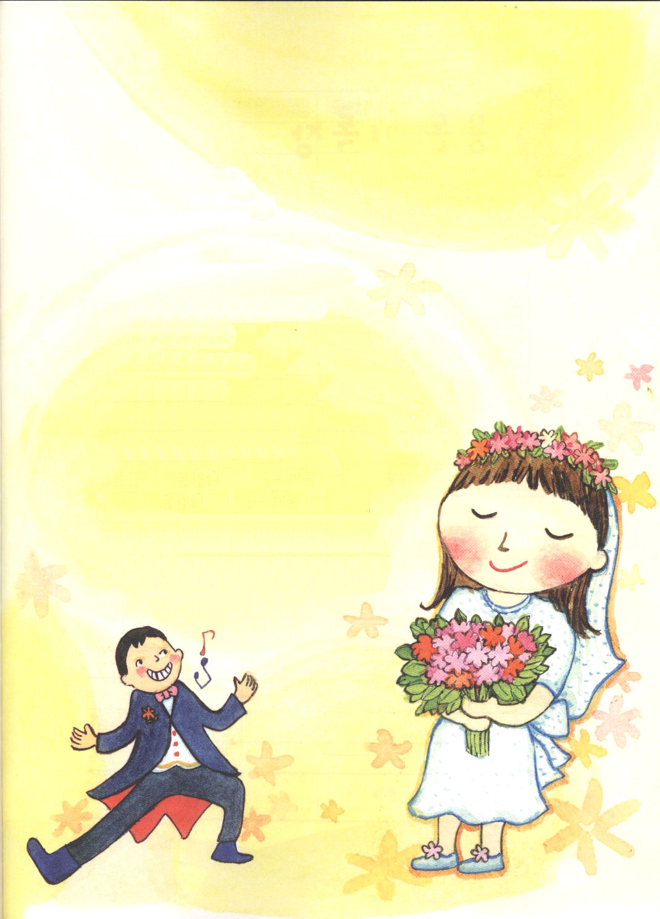

★箴言31章１０～１２節

しっかりした妻をだれが見つけることができよう。
彼女の値うちは真珠よりもはるかに尊い。
夫の心は彼女を信頼し、
彼は「収益」に欠けることがない。
彼女は生きながらえている間、
夫に良いことをし、悪いことをしない。

＊箴言は神様の子どもが知恵をもって
この世を生きていくために記録された
聖書のみことばです。レムナントのみなさん、
箴言31章10～12節を 一週間、暗唱してみて
ください。そうすれば、自分も知らないうちに
知恵が少しずつ成長します。

